Nuevo "coating powder" de igus para un deslizamiento suave en la industria alimentaria
El plástico en polvo IC-05 con conformidad FDA presenta una vida útil cuatro veces superior a la del IC-01 y garantiza que las piezas metálicas sean resistentes al desgaste

Tanto en los sistemas de dosificación, en las cintas transportadoras de los sistemas de llenado o en la tecnología de etiquetado: todas estas aplicaciones están equipadas con planchas metálicas y piezas expuestas a la fricción y al desgaste. Para aumentar la vida útil de los componentes metálicos, igus ha desarrollado un nuevo material de revestimiento. El plástico IC-05, optimizado tribológicamente, protege los puntos de apoyo sensibles y pequeños, así como las superficies de deslizamiento, es visualmente detectable debido a su color azul y está aprobado para su uso en la tecnología alimentaria. Durante el proceso de testaje, este material sorprendió por tener una vida útil cuatro veces mayor que el polvo de revestimiento IC-01.

A día de hoy resulta imposible imaginar la industria alimentaria sin sistemas automatizados. Pero, ¿qué ocurre si una botella se cae en la línea de llenado o un paquete de sopa se atasca en la tolva de caída y se rompe? Las situaciones que pueden derivar en una parada imprevista de la planta implican tiempo y dinero. Para este tipo de aplicaciones, se solicitan componentes móviles para maquinaria con unos bajos coeficientes de fricción. Para dotar de una gran resistencia al desgaste a las placas guía, las láminas metálicas o incluso las piezas con geometrías complejas, igus ha desarrollado un nuevo material de revestimiento especialmente para su uso en la tecnología alimentaria. El plástico de alto rendimiento IC-05 cumple con los requisitos de la FDA y la directiva UE 10/2011, por lo que es ideal para el contacto con alimentos. Su color azul también hace que sea fácilmente detectable. Este material reduce significativamente el coeficiente de fricción de las piezas revestidas y aumenta la vida útil y la disponibilidad del equipo. Además, mejora la seguridad de los productos, reduce los costes y permite prescindir completamente de lubricantes adicionales. El IC-05 puede aplicarse sobre los componentes deseados mediante el proceso de pulverización (coating), ya sea por parte del usuario como de igus, con un grosor de la capa de entre 60 y 120 µm. «Recubrir las piezas móviles que están expuestas al desgaste es una buena idea, especialmente para las aplicaciones donde no hay suficiente espacio para un cojinete de fricción», explica Stefan Loockmann-Rittich, responsable de la tecnología de cojinetes de fricción iglidur de igus GmbH.

Las pruebas realizadas en el laboratorio revelan una vida útil cuatro veces mayor
igus probó la durabilidad de las piezas revestidas en su propio laboratorio de 3.800 m², situado en Colonia. En este caso, se comparó una pieza revestida con IC-05 con una pieza idéntica recubierta con el material estándar IC-01, aplicando varios parámetros de prueba. El componente con conformidad FDA sorprendió por tener una vida útil cuatro veces más larga. Además del IC-05, igus ofrece otros cinco materiales de revestimiento, por ejemplo, para aplicaciones expuestas a altas temperaturas o con una alta resistencia química.

Encontrará más información sobre los materiales de revestimiento de igus en el siguiente enlace:
www.igus.es/iglidurcoating

Imágenes:

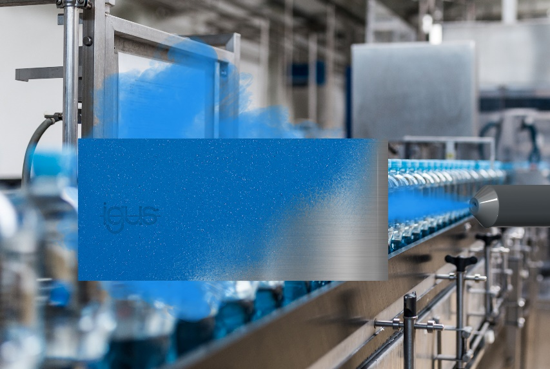
Imagen PM0321-1
Las piezas revestidas de IC-05 proporcionan a los usuarios de la industria alimentaria componentes para máquinas con conformidad FDA que garantizan un buen deslizamiento. (Fuente: igus GmbH)

CONTACTO:  Genoveva de Ros  Content Manager  igus® S.L.U.  Crta./ Llobatona, 6  Polígono Noi del Sucre  08840 Viladecans - Barcelona  Tel. 935 148 175  Fax 936 473 951  gderos@igus.net  CONTACTO DE PRENSA:  Oliver Cyrus  Head of PR and Advertising  Anja Görtz-Olscher  PR and Advertising  igus® GmbH  Spicher Str. 1a  51147 Cologne  Tel. 0 22 03 / 96 49-459 or -7153  Fax 0 22 03 / 96 49-631  ocyrus@igus.net  agoertz@igus.net  www.igus.de/presse | SOBRE IGUS:  igus GmbH desarrolla y produce los motion plastics, plásticos de alto rendimiento libres de lubricación que mejoran la tecnología y reducen los costes de las aplicaciones móviles. Se trata de una empresa líder mundial en cadenas portacables, cables altamente flexibles, cojinetes lineales y de fricción y conjuntos de tuerca y husillo fabricados en polímeros optimizados. La compañía familiar con sede en Colonia, Alemania, está presente en 35 países y cuenta con más de 3.800 trabajadores en todo el mundo. En 2020, igus generó una facturación de 727 millones de euros. Las investigaciones realizadas en el mayor laboratorio de pruebas del sector permiten desarrollar innovaciones constantemente y ofrecer más seguridad a los usuarios. Hay un total de 234.000 artículos disponibles en stock con vida útil calculable online. En los últimos años, la empresa se ha expandido mediante la creación de nuevas unidades de negocio como, por ejemplo, la plataforma RBTX de componentes robóticos para rodamientos de bolas, accionamientos para robots e impresión 3D o los smart plastics para la Industria 4.0. Entre sus inversiones ambientales más importantes se encuentra el programa «chainge», que hace posible el reciclaje de las cadenas portacables, y la colaboración con una empresa que produce petróleo a partir de residuos plásticos (Plastic2Oil).  Los términos "igus", “Apiro”, "chainflex", "CFRIP", "conprotect", "CTD","drygear", "drylin", "dry-tech", "dryspin", "easy chain", "e-chain", "e-chain-systems", "e-ketten", "e-kettensysteme", "e-skin", "e-spool”, "flizz", “ibow”, “igear”, "iglidur", "igubal", “kineKIT”, "manus", "motion plastics", "pikchain", "plastics for longer life", "readychain", "readycable", “ReBeL”, "speedigus", "tribofilament“, "triflex", "robolink", “xirodur”, y "xiros" son marcas legalmente protegidas en la República Federal de Alemania y en otros países en el caso que proceda.

